Нужен инструмент, при помощи которого будет возможно изменить товары

Этап – указываем данные для поиска товара

- Выбираем файл EXCEL (в файле нам необходим только 1 столбец с Артикулом)
- Выбираем Группу номенклатуры (обязательно включая подгруппы) в которой искать номенклатуру – не обязательное поле можно указывать можно нет
- В выбираем производителя товаров – не обязательное поле можно указывать можно нет
- Указываем № столбца по которому будем идентифицировать номенклатуру (Артикул) – обязательное поле

Этап – указываем данные которые надо поменять
После указания данных для идентификации товара
Указываем данные которые хотим поменять (в идеале что бы форма изменения была такой-же как стандартная в 1С)
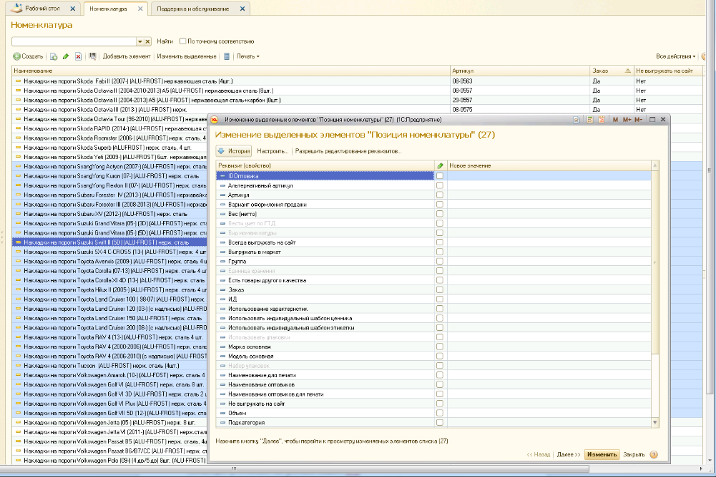

Обработка
Запускаем обработку
Обработка находит номенклатуру по данным указанным на 1 этапе
И изменяет те реквизиты, которые мы указали на 2 этапе

